新 书 推 荐

中文书名：《庇护》
英文书名：TABERNACLE FOR THE BIRDS
作 者：Sandra Leigh Price
出 版 社：HarperCollins Australia
代理公司：Blake Friedmann/ANA/Nicole
页 数：待定
出版时间：2015年4月
代理地区：中国大陆、台湾
审读资料：电子稿
类 型：历史小说

内容简介：

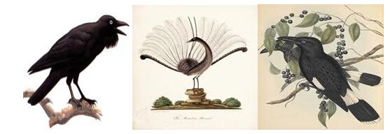
20世纪20年代的悉尼，三个不同寻常的年轻人分享着对霍迪尼的着迷。

年轻的犹太男人阿里是从大屠杀中幸存下来的孤儿，被正统的拉比叔叔严厉地管教着。他的手上有一个神秘的标记，是一个禁忌的诅咒纹身，阿里梦想着成为一个魔术师，暗自希望父亲是正真的霍迪尼。漂亮的莉莉患有白化病。她逃离了家乡，她渴望像贝丝·霍迪尼一样能同亡者沟通，这样她就能同过世的父亲说话了。比利是一个危险的骗子，被没用的父亲抚养长大，成长于鸦片泛滥的环境中。从世界大战归来的他陷入了庸医卡斯波特·克里普斯编织的谎言中，比利相信卡斯波特能教他控制别人的想法。他希望能够吸引“上帝所创造的最纯洁的女人”莉莉……

阿里同莉莉为当地剧院设计了一场大胆的魔术表演，阿里收到信息他的叔叔不知去哪儿寻找所谓的乐土去了。当阿里前往蓝山寻找叔叔时，比利抓住机会趁机接近自己最渴望的女人。阿里能够找到他的叔叔，并及时回来拯救自己心爱的女人吗？

出版商凯瑟琳·米尔恩这样评价这部作品：“有机会出版这本书令我感到异常激动。它是一部令人吃惊的原创小说，既有《夜间马戏团》（The Night Circus）的奇思妙想，又有马克·哈尔皮宁《冬日传奇》（Winter’s Tale）华丽笔触；这是一部令人兴奋的小说。”

作者简介：

桑德拉·利·普利塞（Sandra Leigh Price）：澳大利大籍英格兰与爱尔兰后裔，现居于悉尼。作者拥有戏剧教育背景，在阅读《特里尔比》（Trilby）时获得了创作《庇护》（A TABERNACLE FOR THE BIRDS）的灵感，更追溯了家族中的犹太血统。

《庇护》（A TABERNACLE FOR THE BIRDS）记述了有关自然、城市、战争、信仰及自我认知的种种。更重要的是，它讲述了一个温柔、充满魔力的爱情故事。希望读者们能够体会到其中的魅力。

谢谢您的阅读！
请将反馈信息发至：齐梦涵（Nicole Qi）
安德鲁·纳伯格联合国际有限公司北京代表处
北京市海淀区中关村大街甲59号中国人民大学文化大厦1705室
邮编：100872
电话：15810294174
传真：010-82504200
Email：Nicole@nurnberg.com.cn
网址：http://www.nurnberg.com.cn
微博：http://weibo.com/nurnberg
豆瓣小站：http://site.douban.com/110577/

